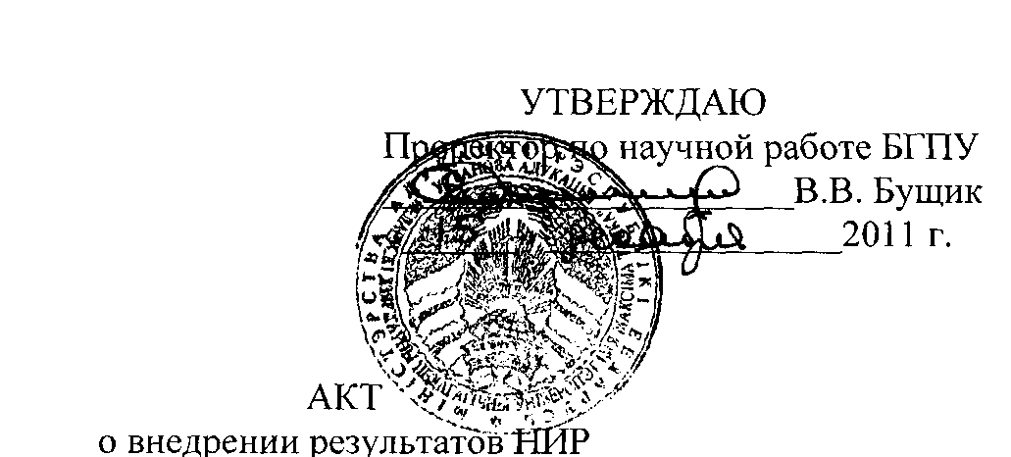

Настоящий акт составлен об использовании в учебном процессе Института повышения квалификации и переподготовки кадров учреждения образования «Белорусский государственный педагогический университет имени Максима Танка» разработки «Здоровьесберегающие технологии в формировании культуры здорового образа жизни учащейся молодежи», выполненной по теме НИР «Разработка научно-методических основ формирования культуры здорового образа жизни студенческой молодежи в образовательном пространстве педагогического вуза», номер госрегистрации 20110731, номер темы 722.

Разработка использована в учебном процессе переподготовки специалистов образования, обеспечиваемом кафедрой педагогики и психологии непрерывного образования ИПКиПК БГПУ в октябре 2011 г.

Разработка используется в процессе чтения лекций и проведения практических занятий по дисциплинам «Педагогические системы и технологии», «Коррекционная педагогика» и позволяет расширить кругозор обучающихся в области применения здоровьесберегающих образовательных технологий в учебном процессе образовательных учреждений, сформировать ценностное отношение к здоровью и здоровому образу жизни, повысить уровень информированности по проблеме сохранения и укрепления здоровья.

Заведующий кафедрой педагогики и психологии непрерывного образования

Описание объекта внедрения прилагается и является неотъемлемой частью Акта.

Сотрудники, использо- вавшие разработку:

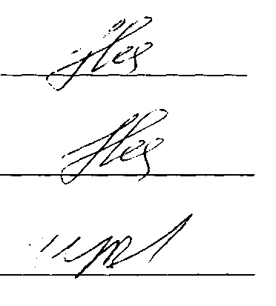

С.И. Невдах

С.И. Невдах

В.А. Шинкаренко

ОПИСАНИЕ ОБЪЕКТА ВНЕДРЕНИЯ

Лекция на тему «Здоровьесберегающие технологии в формировании культуры здорового образа жизни учащейся молодёжи».

В лекции рассматриваются различные подходы к классификациям здоровьесберегающих технологий, даётся характеристика понятий «здоровьесберегающие технологии» и «здоровьесберегающие образовательные технологии», а также раскрываются основные функции, компоненты и требования к здоровьесберегающим образовательным технологиям.

Разработчик: Мулярчик Ольга Леонидовна, аспирант кафедры педагогики высшей школы и современных воспитательных технологий БГПУ им. М. Танка.

Разработку используют: заведующий кафедрой педагогики и психологии непрерывного образования, кандидат педагогических наук, доцент Невдах С.И., кандидат педагогических наук, доцент Шинкаренко В.А.

Начало использования: октябрь 2011 г.

Число слушателей, пользующихся разработкой: 63.

Разработка рекомендована к внедрению на заседании кафедры педагогики и психологии непрерывного образования (протокол № 8 от 22.09.2011).

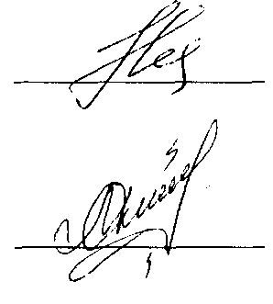

С.И. Невдах

О.Л. Мулярчик

Заведующий кафедрой педагогики и психологии непрерывного образования

Разработчик: